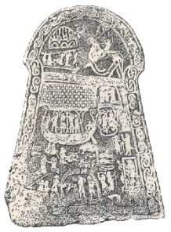

Höst med Ardre sockenförening 2017

1/9-3/9 Sista chansen att se Ardre-Ljugarn teaterns uppskattade produktion ”Hamntrubbel” i Ardre bygdegård.
Biljetter: Ljugarns Handel 0498/493075, 170 kr, kaffe ingår
1/9 kl 19.00
2/9 kl 16.00
3/9 kl 19.00

30/9 Arbetsdag vid bygdegården kl 9.00
Vi hjälps åt att fixa diverse saker som behöver göras utomhus och inomhus och avslutar vid lunch med gemensam korvgrillning.

6/10 Filmkväll i Ardre Bygdegård kl. 19.30
Program för filmkvällarna kommer senare

11/10 Uppstart för sojdet kl 9.00
Varje onsdag förmiddag under vinterhalvåret träffas vi vid sojdet och hjälps åt att förbereda för tjärbränningen nästa sommar. Alla intresserade välkomna!

26/10 Länsteatern gästspelar i Ardre bygdegård med föreställningen ”Bättre begagnat” kl 19.00
Mer information kommer.

29/10 Medlemsmöte i Ardre bygdegård kl 14.00
Tomas Carlsson berättar om vinterns fåglar.

3/11 Filmkväll i Ardre bygdegård kl 19.30

17/11 Filmkväll i Ardre bygdegård kl 19.30
1/12 Filmkväll i Ardre bygdegård kl 19.30

12/12 Medlemsmöte och glöggmingel i Ardre bygdegård kl 19.00

15/12 Filmkväll i Ardre bygdegård kl 19.30

Varmt välkomna!
/Ardre Sockenförening

